2022年全国大学生电子设计竞赛

**超声波测距**

【本科组】



**2022年08月10**

**摘要：**

本设计基于STM32系统的单片机与外部探头相连接，进行的超声波测距设计可以在OLED上显示测量的距离以及ADC实时接收的电压值，具有可实时更新到被测物体数据和发出20KHz和200KHz的正弦波的功能。在设计同时对单片机的理论基础和外围扩展知识进行了比较全面的准备。

超声波测距的设计过程在硬件和软件方面进行同步设计。硬件部分主要由STM32F103C8T6单片机，OLED显示屏显示测距结果,DDS_AD9850信号发生器发出信号正弦波，超声波换能器，加法器，乘法器，高通滤波和低通滤波电路实现。软件部分主要由显示程序，ADC转换程序，AD9850输出信号程序和相位计算程序等。本系统以C语言和汇编语言进行了软件设计，以便于扩展和更改程序，软件设计采用了模块化结构，使程序设计的逻辑关系更加简洁明了，以便更简单地实现测量距离结果显示功能。所有程序编写完后，在keil软件中进行调试，确定无误后，在串口软件中嵌入单片机内进行仿真。

**关键字：**一般选 3～8个关键词。中、英文关键词应一一对应。

ADC

DDS_AD9850信号发生器

相位计算

超声波换能器

Abstract: Based on the STM32 system, a microcontroller connected to an external probe, the ultrasonic ranging design can display the measured distance and the voltage value received by the ADC in real time on the OLED, with the function of updating the measured object data in real time and emitting sine waves of 20KHz and 200KHz. At the same time, the theoretical basis of the microcontroller and the peripheral expansion knowledge of the single-chip microcomputer were prepared in a more comprehensive manner.

The design process of ultrasonic ranging is designed synchronously in terms of hardware and software. The hardware part is mainly implemented by STM32F103C8T6 microcontroller, OLED display distance measurement results, signal sine wave DDS_AD9850 signal generator, ultrasonic transducer, adder, multiplier, high-pass filter and low-pass filter circuit. The software part consists mainly of display programs, ADC conversion programs, AD9850 output signal programs, and phase calculation programs. The system in C language and assembly language software design, in order to facilitate the expansion and change of the program, the software design adopts a modular structure, so that the logical relationship of the program design is more concise and clear, in order to more simply realize the measurement distance result display function. After all the programs are written, they are debugged in the keil software, and after it is determined that there is no error, it is embedded in the serial port software and simulated in the microcontroller.

Keywords:

ADC

DDS_AD9850 Signal Generator

Phase Calculation

Ultrasonic Transducers

、目录

【本科组】 1

Abstract: I

Keywords: II

一、 系统设计 1

1.1信号发生器的选择 1

1.2 1

二、 理论分析与计算 1

三、 软件设计 1

四、 硬件设计 2

五、 系统测试方案与测试结果 2

六、 结论 3

参考文献 3

附录Ⅳ：设计程序清单 3

# 系统设计

系统设计主要思路如下：

本系统通过单片机外接DDS模块产生20KHz和200KHz的正弦波，通过乘法器和放大器将信号接入超声波探头，利用接收的超声波探头把超声波转换成需要计算的电压信号，电压信号经过乘法器解调和低通滤波电路之后返还的超声波的信号输入到ADC转换成可以计算的数字信号，将数字信号与定时器计时得到的传播时间相乘计算出所需要的测量距离，最后计算结果距离在OLED屏上显示。

流程图如图1：

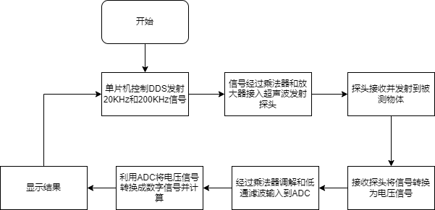

图1.系统设计流程图

## 1.1信号发生器的选择

方案一：DDS_AD9850

采用直接数字合成技术，内涵可编程DDS系统和和高速比较器，可实现全数字编程控制的频率合成，性价比高。

方案二：DDS_AD9851

采用直接数字合成（DDS）技术，以数字控制振荡器（DCO）的形式产生频率/相位可变的正弦波，经过内部10位的高速数/ 模转换输出模拟信号，并以并行形式传输数据。

综上所述选择方案一。

## 1.2

# 理论分析与计算

## 2.1电压放大电路的理论分析

发射端电阻为R29和R25控制放大倍数： $A=\frac{Rc}{R29}$……………………………式2.1.1

取R29=56Ω，R25=240Ω，C17用于调整发射端阻抗微调放大倍数，R27、R26用于调整Re压降， $Ue=Ie*Re$………………………………………………………………式2.1.2

$Ub=Ue+Ube=1.9V$………………………………………………………….. 式2.1.3

$R26=\frac{Ub}{10Ib-Ib}=5.25K$ Ω………………………………………………………….. 式2.1.4

$R24=\frac{\left(Vcc-Ub\right)}{10Ib-Ib}=25.25K$ Ω………………………………………………………….. 式2.1.5

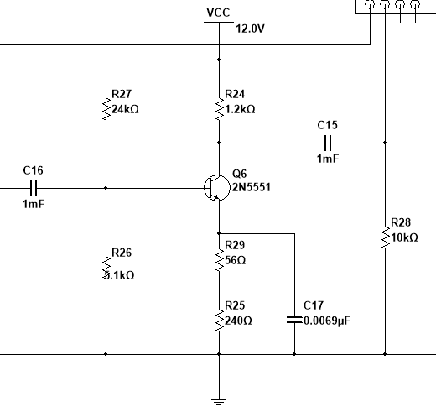

图2.1.1，电压放大电路图

# 软件设计

软件设计平台：keil

开发工具： Flymcu，HyperTerminal

实现方法：

主程序主要由控制超声波发射20KHz跟200KHz波和程序计算单片机ADC处理过后的数字电路信号的计算以及OLED屏显示程序。再初始化需要模块后，在每次循环开始的时候写入DDS模块出波代码且定时器开始计时，当ADC返还的数字信号达到一定阈值时候，定时器停止计时，再通过波速与定时器计时的时间相乘得到所需要的测量距离。

流程图如图2

流程图：

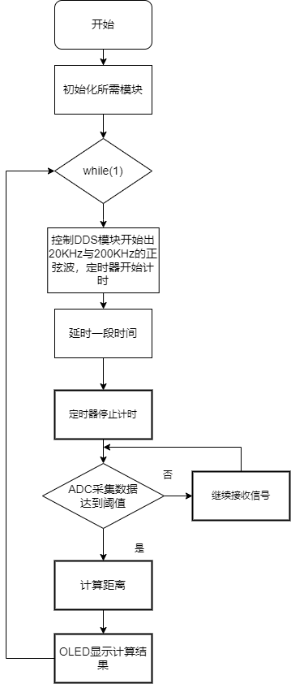

图2.程序设计流程图

# 硬件设计

方案一：使用三级管共射极放大电路

电流稳定，输出电压放大效果稳定，不易出现失真现象

软件仿真平台：Multisim

实现方法：

由单片机控制DDS发射出200KHz的正弦信号，其幅值为0~1V，通过图2.1.1所设计的电压放大电路将电压放大约9倍，使用加法器将两个放大9倍后的信号相加实现18倍放大，将放大后的电压输入至超声波换能器探头1，使其发射对应的超声波，由超声波探头2接收信号，通过电压放大电路放大至500mV,接入ADC采样端采样。

流程图：

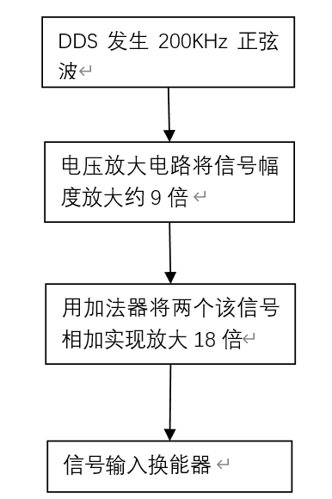

图4.1，发射电路流程图

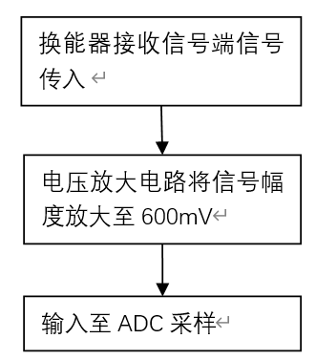

图4.2，接收电路流程图

## 4.1电压放大电路的选择

方案一：使用三级管共射极放大电路

电流稳定，输出电压放大效果稳定，不易出现失真现象

方案二：使用运放电路放大

仿真出现放大不稳情况，易出现失真现象且出现相位移动情况

综上所述选择方案一。

# 系统测试方案与测试结果

详细**介绍系统的性能指标或功能的测试方法、步骤**，所用仪器设备名称、型号，**测试记录的数据和绘制图表、曲线**。应注意的是：要根据竞赛题目的技术要求和所制作的作品，正确的选择测试仪器仪表和测试方法。例如：作品是一个采用高频开关电源方式的数控电源，如果选择的示波器是低频示波器，所测试的一些参数是会有问题的。测试的数据要以表、图或者曲线的形式表现出来。

对作品的测试的结果和数据进行分析和计算，也可以利用MATLAB等软件工具制作一些图表

# 结论

# 参考文献

专著、论文集、学位论文、报告：

[序号] 主要责任者（.）文献题名［专著（[M].）；论文集（[C].）；学位论文（[D].）；报告（[R].）］（.）出版地（：）出版者（，）出版年（.）起止页码（.）

期刊文章：

[序号] 主要责任者（.）文献题名（[J].）刊名（，）年（，）卷（期）（：）起止页码（．）

国际、国家标准：

[序号]标准编号（，）标准名称（[S]）

参考文献在正文中应标注相应的引用位置，在引文后的右上角用方括号标出

# 附录Ⅳ：设计程序清单